Фотоотчет «Точка роста»
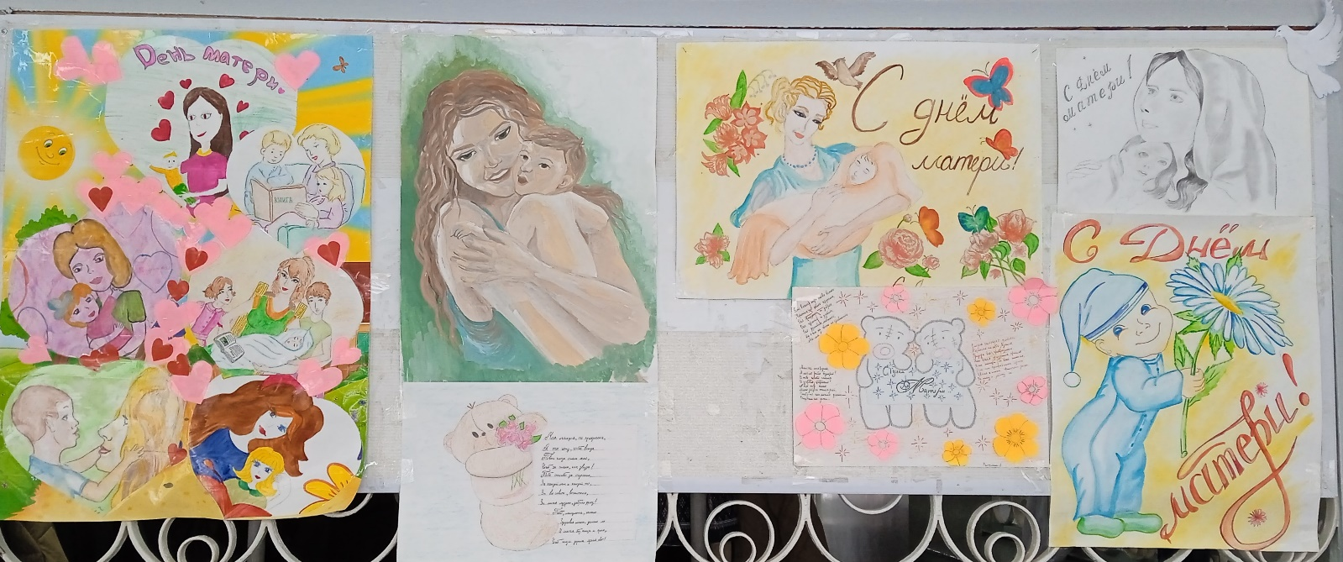

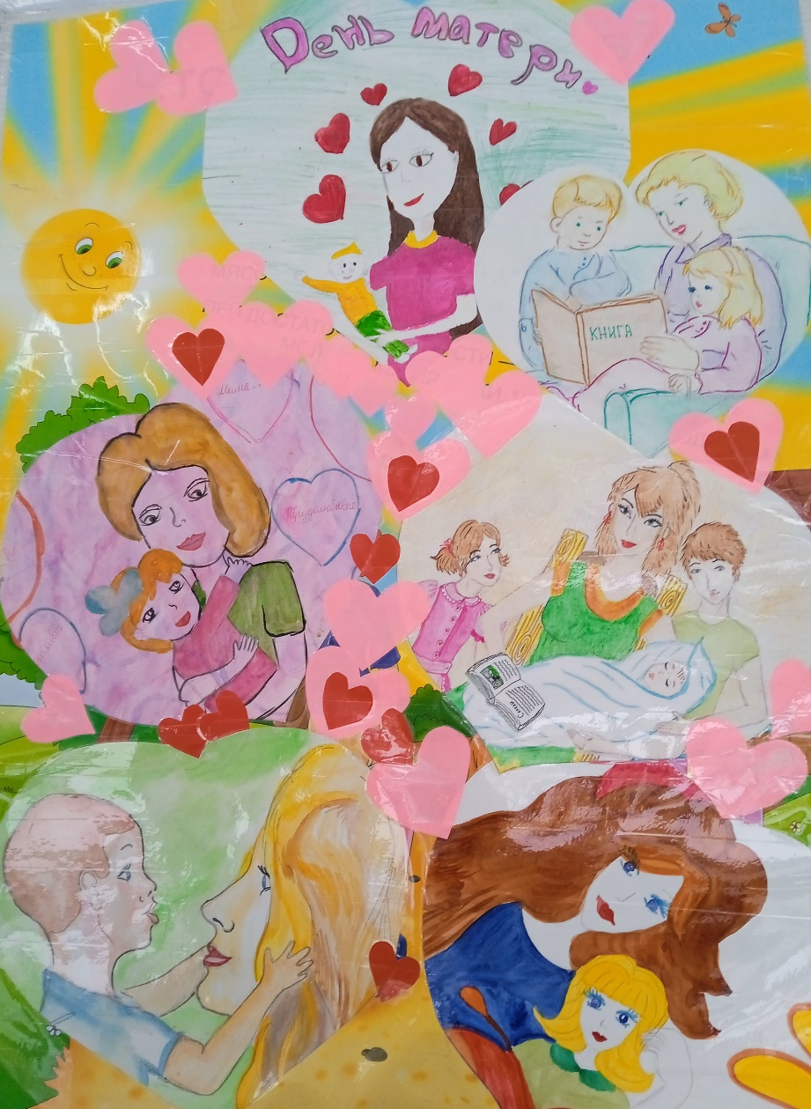

Кружок «Проектирование в социальной среде». В нашем учреждении была организована выставка рисунков, приуроченная ко Дню матери. Работы получились яркими, красочными, душевными.
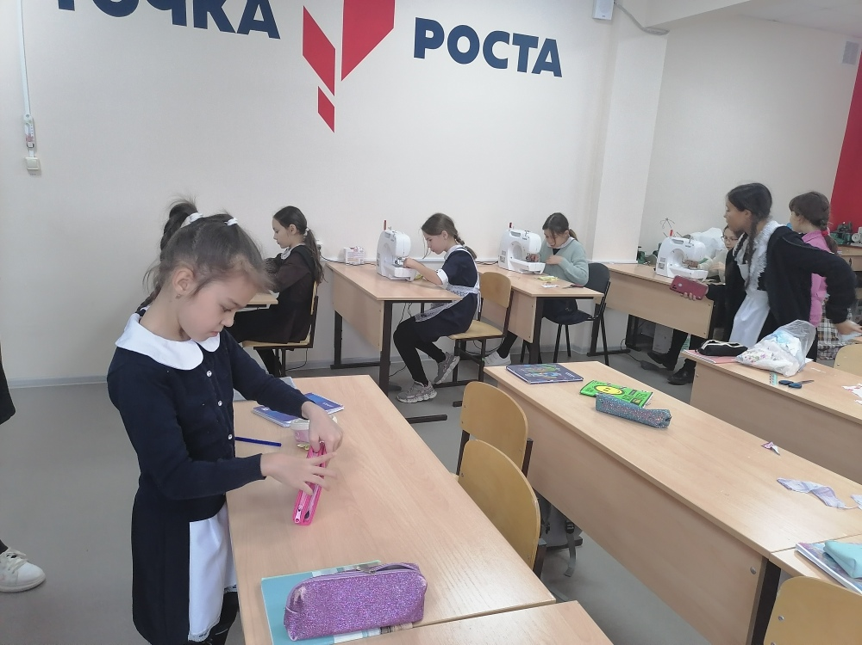Ученицы 5 классов на кружке «Технология и дизайн» обучаются технике лоскутного шитья.

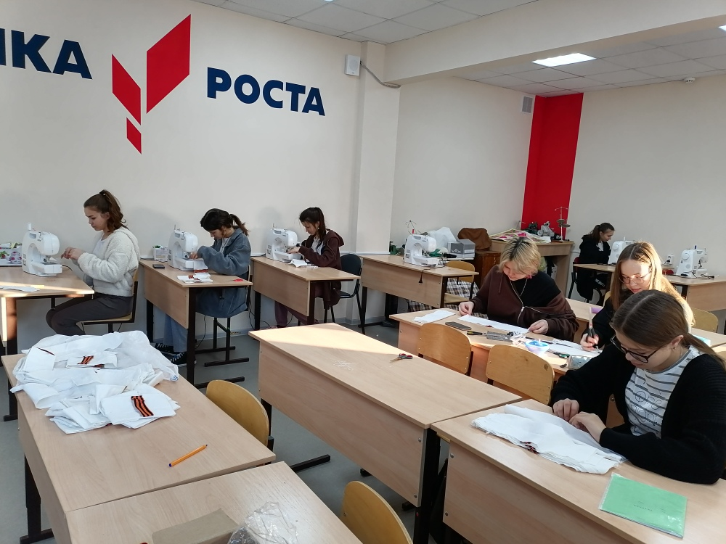
Ученицы 10б на кружке «Технология и дизайн» продолжают шить нарукавники для мобилизованных солдат.
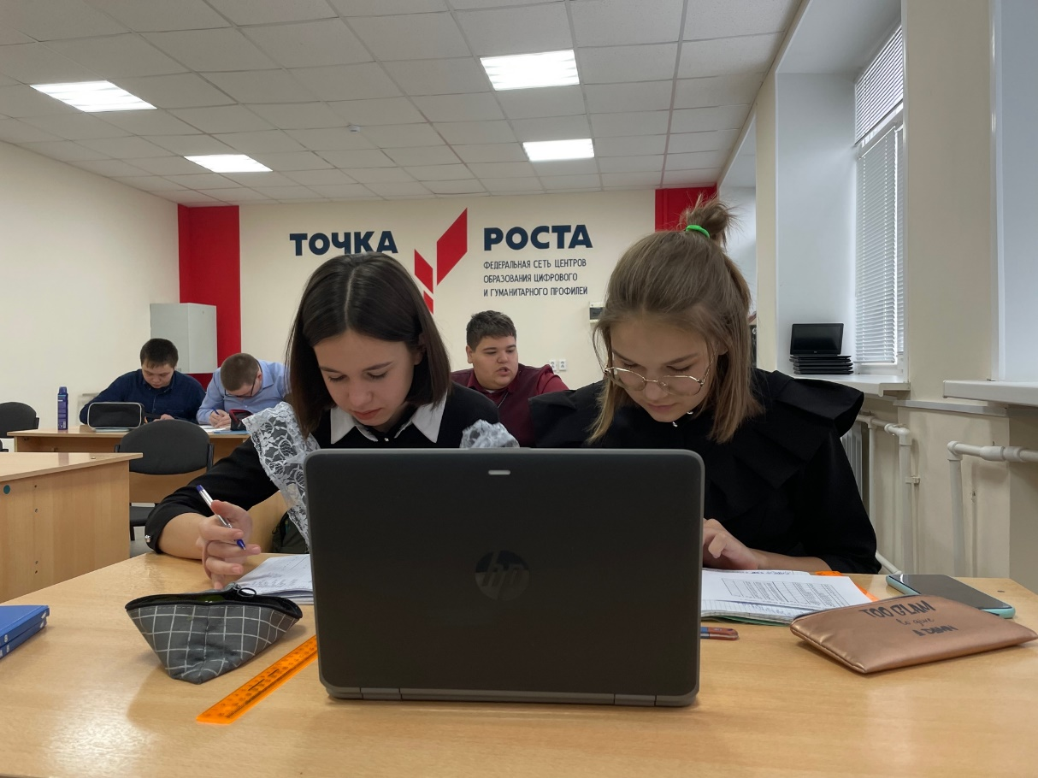
Учащиеся 8 класса на кружке «Информатика» изучают окно программы Paint: рабочее поле, набор инструментов и меню инструмента, палитра цветов.

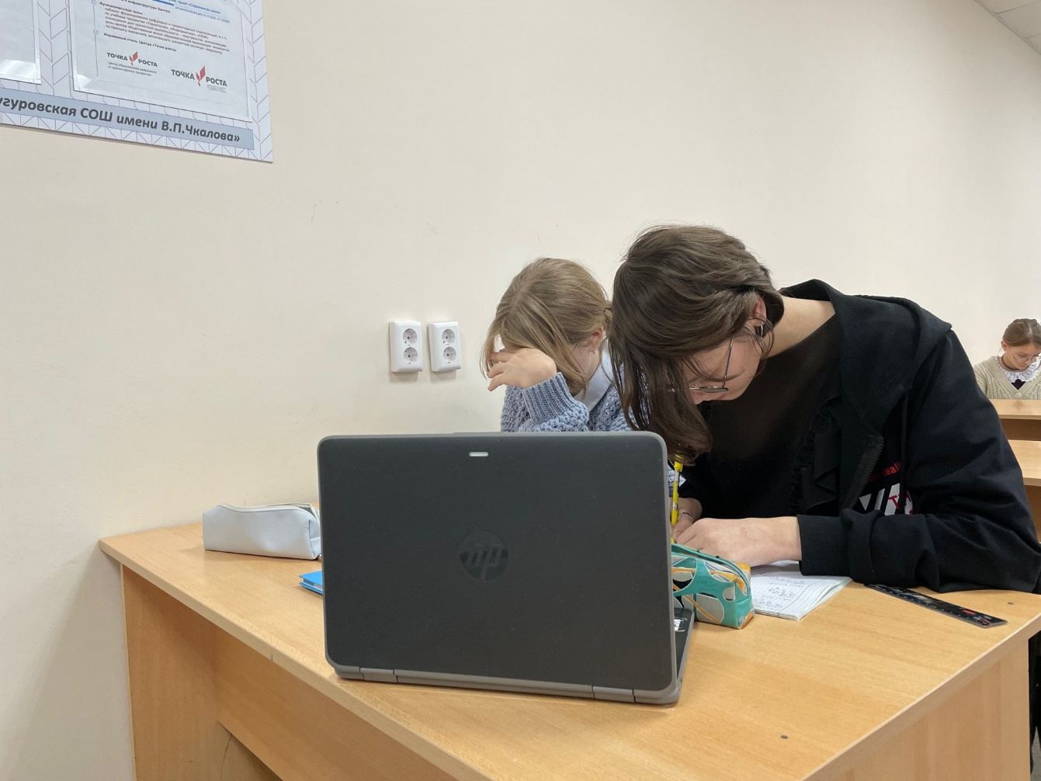
Учащиеся 8 класса на кружке «Информатика» выполняют проект «Дом моей мечты».

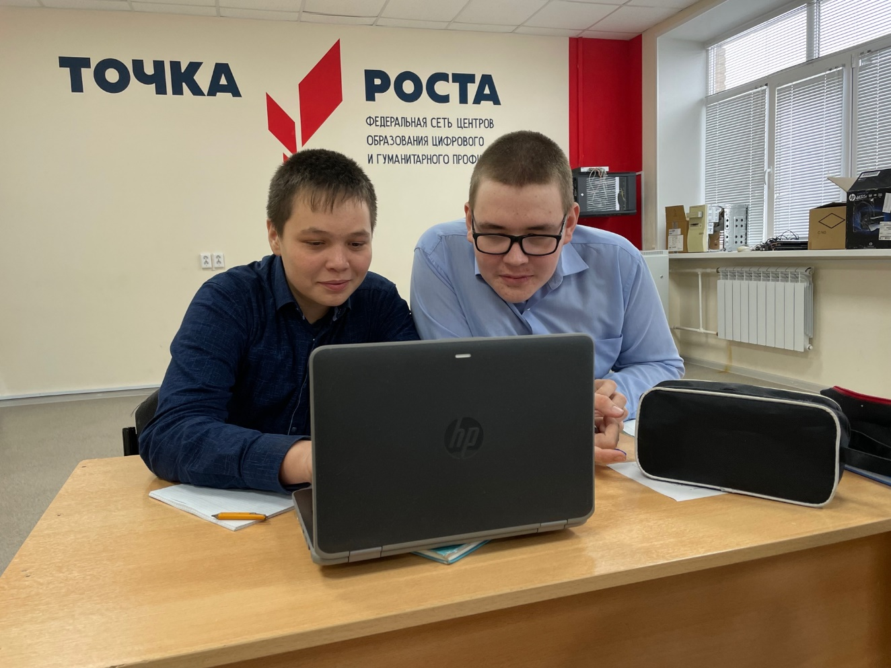
Учащиеся 8 класса на кружке «Информатика» выполняют проект «Заставка на рабочий стол».

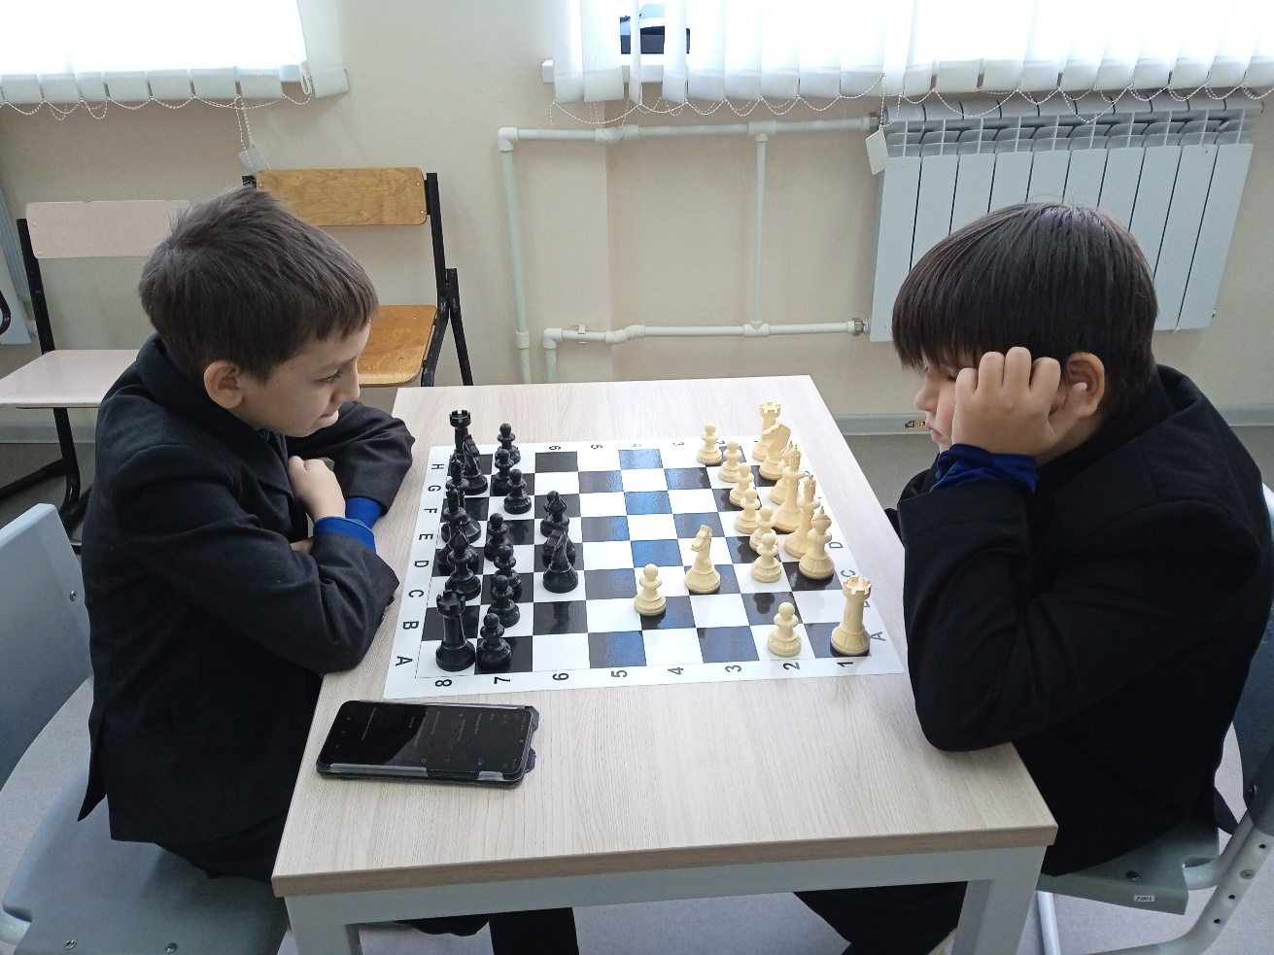
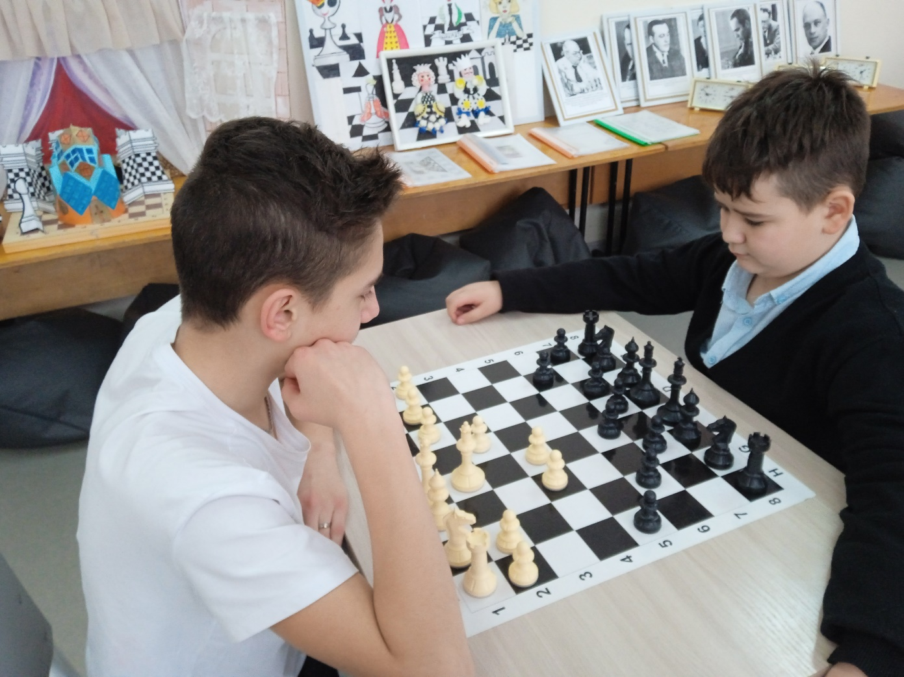
Учащиеся на кружке «Шахматы» с энтузиазмом играют в шахматы. Отрабатывают основные приемы и понятия в шахматной игре.

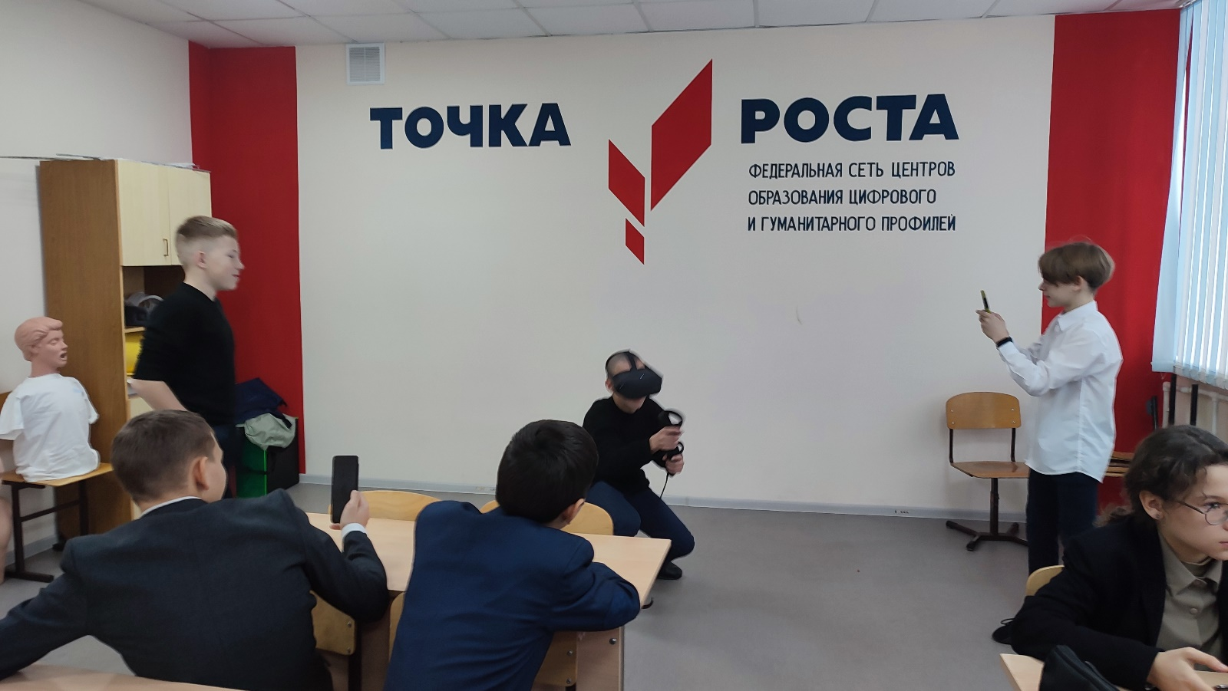Кружок «Робототехника»: ученики 7б класса отрабатывают свои навыки на тренажере, используя технологии VR.
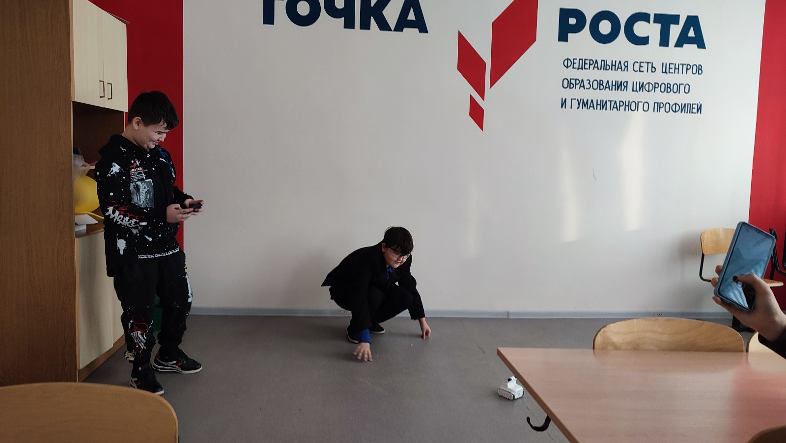Ученики 5х классов испытывают свою программу на конструкторе makeblock.

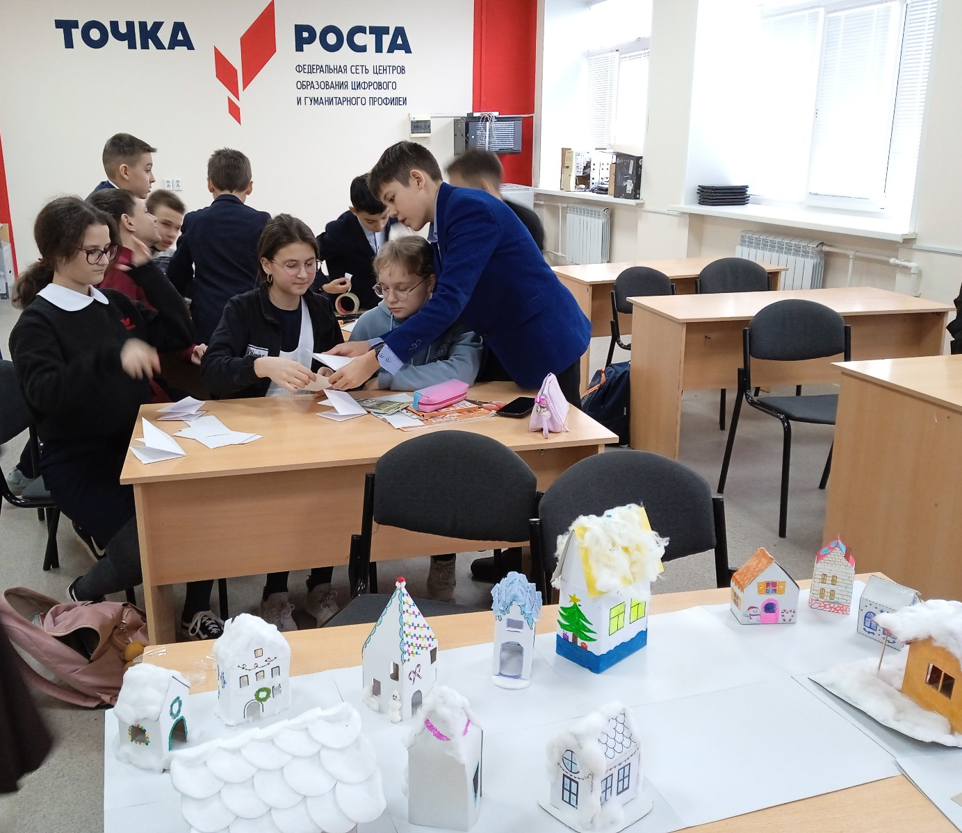
Кружок «проектирование в социальной среде»: творческий коллективный проект учащихся 7-х классов «Здравствуй, Зимушка – зима!».
Цель проекта: Развитие совместной творческой активности учащихся.
Задачи проекта:
• Расширить кругозор учащихся на тему традиций новогодних праздников.
• Развивать творческий потенциал учащихся.
• Создать комфортные условия для сотворчества детей в группе.
• Способствовать развитию эмоциональной сферы во время совместной деятельности.

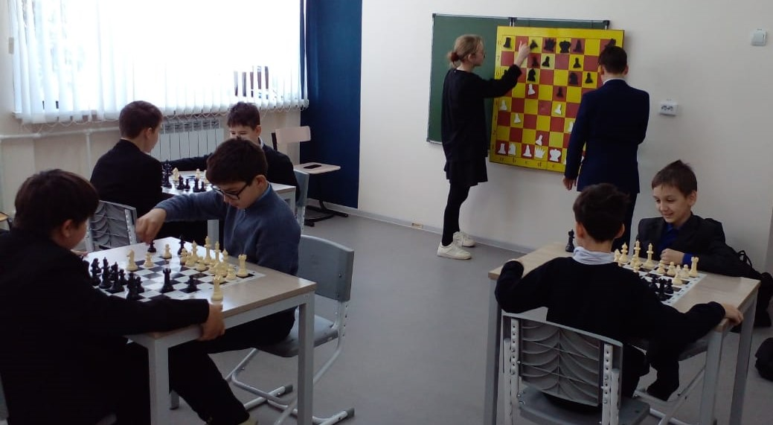Участники шахматного кружка с большим энтузиазмом отрабатывают приемы в игре, тактические комбинации и приемы «двойной шах», «открытый шах».

